Stockholm den 21 november 2014
Pressmeddelande från Albert Bonniers Förlag

Albert Bonniers Förlag ger ut Fredrik Reinfeldt hösten 2015

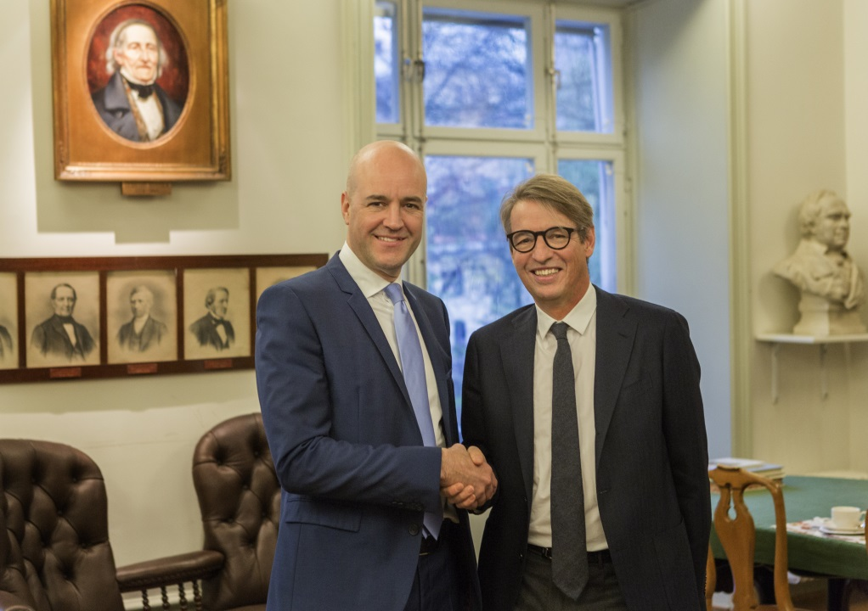

Kontraktet skrevs under av Fredrik Reinfeldt och Albert Bonnier på förlaget i Stockholm.

Fredrik Reinfeldt:

"Jag ser fram emot att få berätta med egna ord om mina tjugofem år i politiken. Min förhoppning är att läsare ska känna att de får följa med på en del av mina upplevelser och ta del av någonting nytt. Det är glädjande att få samarbeta med Albert Bonniers Förlag."

Albert Bonnier, bokförläggare:

”Fredrik Reinfeldt är en av vår tids stora statsmän. Han är också något så ovanligt som en skrivande politiker. Det ska bli oerhört spännande att få läsa hans egen berättelse om ett liv i storpolitikens hetluft. Vi är både stolta och glada över att ha blivit hans förläggare.”

Kontaktpersoner:

Albert Bonnier, bokförläggare: 070 678 54 51 albert.bonnier@abforlag.bonnier.se

Anna Tillgren, PR - och informationsansvarig: 070-370 99 29 anna.tillgren@bonnierforlagen.se

Foto © Håkan Elofsson

